考试科目： 计算机系统结构 考试时间：100分钟 试卷总分100分
装 订 线

班级： 学号： 姓名：
考试班级：计算机16级

一.选择题（本大题共5小题，每小题2分，总计10分）
ADCCA

二．填空题（每空0.5分，总计20分）
1. 计算机系统结构以 系统 的观点看待计算机系统，并通过 软件 、 硬件 功能的分配来提高计算机系统的 整体性能。
2. 客观存在的事物或属性从某个角度来说却是看不到的，在此将其简称为 透明 。作为机器语言、汇编语言程序设计者所能看到的最重要的机器属性有 数据表示、 指令系统 、 寄存器分配和 中断的定义 。
3. 从原理上讲，软件和硬件的功能是等效的，在具备最基本的硬件条件下，计算机系统的功能既可以用硬件实现，也可以用软件来实现。一般来说，硬件实现时，其 速度 、可靠性 较高，灵活性 较低；软件实现时，其 灵活性 较高， 速度 、 可靠性 较低。
4. 在尾基为r_{m}，阶码为p位，尾数为m个机器位的非负阶、规格化、正尾数的浮点数表示中，可表示的最小尾数值为 r_{m}⁻¹ ，最大尾数值为1-r_{m}⁻¹ ，最大阶值为 2^{p}-1 ，最小值为 r_{m}⁻¹ ，
最大值为 r_{m}^{2p-1} *（1-r_{m}^{-m’}） ，可表示的尾数个数为 r_{m}^{-m’} *(r_{m}-1)/r_{m} ，阶的个数为2^{p} ，可表示数的个数为2^{p}* r_{m}^{-m’}(r_{m}-1)/r_{m} 。
5. 尾数下溢处理方法通常有截断法、舍入法、恒置“1”法和ROM查表法，其中，最易于硬件实现的是 截断法 ，平均误差可调整的是 ROM查表法 ，误差最大的是 恒置“1”法 ，舍入法的平均误差接近于 0 。
6．系统结构中采用 多级存储体系 来解决存储器速度、价格及容量之间的矛盾，使得从总体上来看其容量是接近 辅存的，速度是接近 主存 的，价格是接近 辅存 的。常用的虚拟存储管理有 段式管理、 页式 管理和 段页式 管理。
7．向量处理机是具有 向量 数据表示的处理机，分为 向量流水处理机 和 阵列处理机 两类。
8．多处理机是指有两台以上的处理机，共享 I/O 子系统，机间经 共享主存或高速通信网络 进行通信，在 统一操作系统 的控制下，协同求解大而复杂问题的计算机系统。

三．简答题（本大题共4小题，每小题5分，总计20分）
1．从使用语言的角度，一台由软、硬件组成的通用计算机系统可以被看成是按功能划分的多层机器级组成的层次结构。层次结构由高到低依次为应用语言机器级、高级语言机器级、汇编语言机器级、操作系统机器级、传统机器语言机器级和微程序机器级，其层次结构图如下图所示。
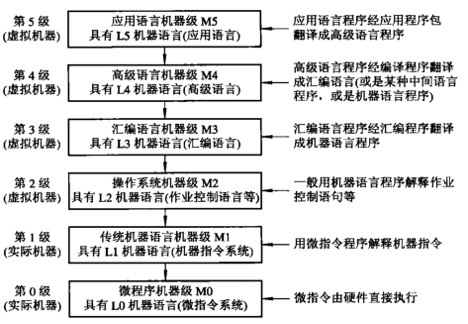

2. 什么是Amdahl定律？举例说明，该定律告诉了我们关于计算机系统性能改进中所存在的一般规律。
Amdahl定律是1967年IBM公司的Amdahl在设计IBM 360系列机时首先提出来的。该定律可用于确定对系统中性能瓶颈部件采取措施提高速度后能得到系统性能改进的程度，即系统加速比S_{p}。该定律告诉了我们关于计算机系统性能改进中所存在的一般规律为系统地心能改进才能够有效提高整体的性能，部分地改进对整体性能的提升是有限的。（举例略）

3．对于模数为m的并行存储体，当处理机发出的访存请求的转移概率为λ时，对于k≤m的访存请求队列A₁, A₂, ……, A_{k}，试分析可实现存储体连续访问的队列长度的平均值B的大小。
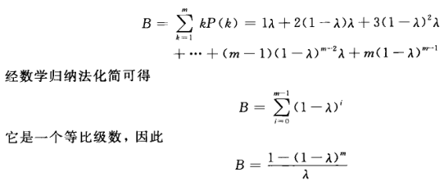

4．在流水线计算机中，试说明什么是相关？相关的种类以及相应的处理方法都有哪些？
相关是指流水线中的指令的执行条件与其它指令的执行结果产生了关联。相关总体上可以分为转移相关、数据相关和指令相关三大类。转移相关的解决方法有延迟转移、加快条件码的形成等；数据相关的解决方法为建立数据相关通路；指令相关分的解决方法为禁止程序执行过程中的指令修改。

四．分析题（本大题共2小题，每小题10分，总计20分）
1.写出三维立方体单级网络互连函数Cube0、Cube1和Cube2的函数表达式，并画出其单级网络连接示意图。
三维立方体单级网络互连函数分别为：
Cube0 = P₂P₁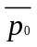
Cube1 = P₂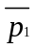P₀
Cube2 = 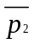P₁P₀
其单级网络连接示意图如下：
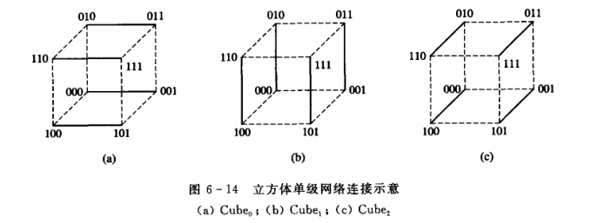

2.画出N=8的三级立方体互连网络结构图，并分别说明当输入点1与输出点7相连，输入点3与输出点1相连时各级控制信号（K₂K₁K₀）的编码状态。
N=8的多级立方体互连网络如图
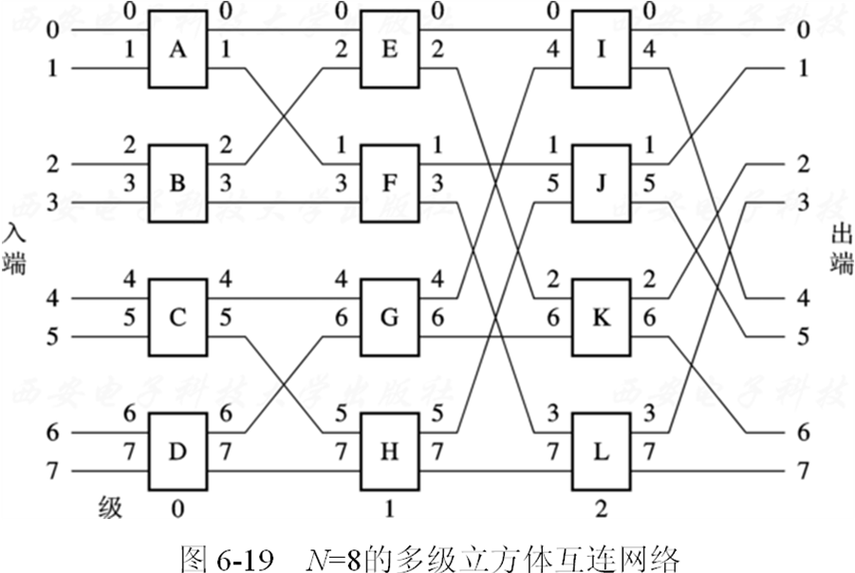
当输入点1与输出点7相连时，各级控制信号（K₂K₁K₀）的编码状态为110；当输入点3与输出点1相连时，各级控制信号（K₂K₁K₀）的编码状态为010。

五．应用题（本大题共2小题，每小题15分,总计30分）
1.
将式子展开：A*B+A*C*D+A*C*E*F+G*H，按题意现完成乘法运算，再完成加法运算，完成总时间为24△t，吞吐率：T_{P}=9/24△t=3/8△t
效率为：6*4△t+3*4△t/24△t*4=3/8
24△t
1
2
3
4

2.
